金都新城社区党总支组织学习《中国共产党统一战线工作条例》

金都新城社区党总支

（2023年5月15日）

2023年5月15日，金都新城社区党总支组织学习《中国共产党统一战线工作条例》，社区书记孟凡妍领学并认真解读了《条例》相关内容，向社区干部阐释了新时期统战工作的重要性，并对近期民族政策宣传工作作出安排。

会议强调，一是要充分认识做好新时代统战工作的重要性，认真学习、准确领会《条例》精神，要坚持党对统一战线工作的集中统一领导，进一步做好民族宗教、非公有制经济、党外代表人士等相关工作，切实用好统一战线这一重要法宝；二是要深刻领会习近平总书记关于加强和改进统一战线工作的重要思想，深刻把握新时代统战工作的总体要求，进一步增强做好统战工作的政治自觉、思想自觉和行动自觉；三是要以党的二十大精神为指引做好新时代党的统一战线工作，要在思想上深刻认识党的二十大的重大意义，切实增强学习贯彻党的二十大精神的自觉性和坚定性。

影像资料：

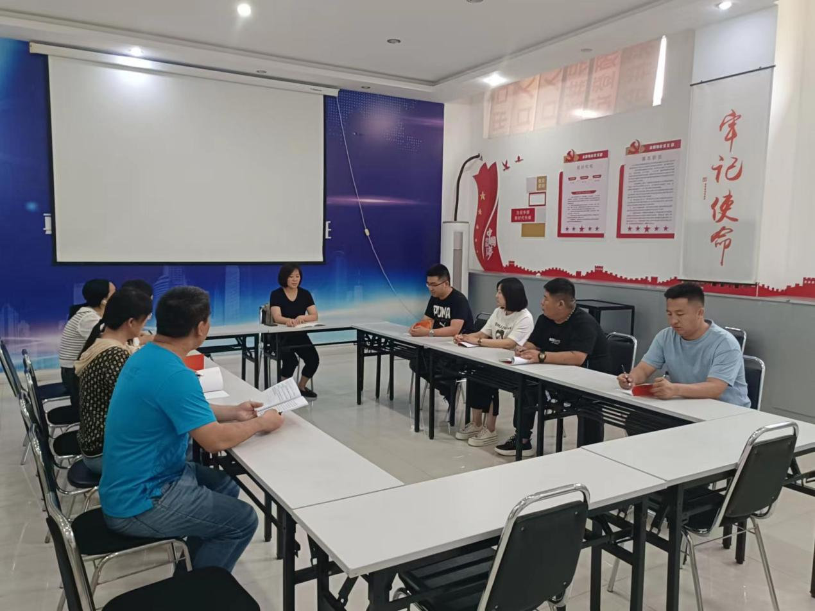

2023.5.15金都新城社区党总支组织学习《中国共产党统一战线工作条例》

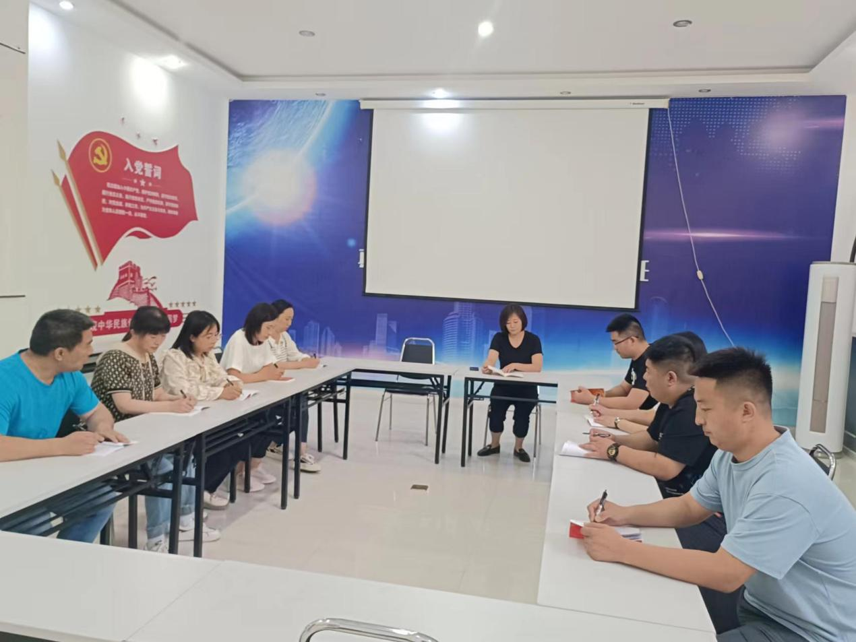

2023.5.15金都新城社区党总支组织学习《中国共产党统一战线工作条例》